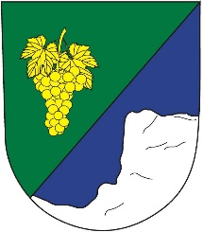 **OBEC SKALKA,** Skalka 69, 696 48 Ježov,

IČO: 00636819, tel. 518 626 227, e-mail: ou.skalka@seznam.cz

**VOLBY DO ZASTUPITELSTEV KRAJŮ**

**konané ve dnech 20. a 21. září 2024**

**Stanovení minimálního počtu členů okrskové volební komise**

V souladu s ustanovením § 15 odst. 1 písm. c) zákona č. 130/2000 Sb., o volbách do zastupitelstev krajů a o změně některých zákonů, ve znění pozdějších předpisů (dále jen „zákon“) stanovuji:

minimální počet členů okrskové volební komise: 4

Kůřilová Lenka

starostka obce

Vyvěšeno: 22. 7. 2024

Sňato: